設計パターン(Webサイト・Autoscaling)演習1-5

クラス名　　　　No. 氏名

■AMIの作成

1.EC2インスタンス(クラス名番号_web_sv1a)を停止しなさい。［　停止できた　・　停止できない　］

2.停止したEC2インスタンスを選び、AMIを作成しなさい。作成したAMI名(イメージ名)：クラス名番号_web_sv2

3.AMIの一覧に作成したAMIがあるか確認しなさい。［　確認できた　・　確認できない　］

4.3のAMIが作成できたら、クラス名番号_web_sv1aを起動しなさい。

■Auto Scalingの設定(EC2)

今回は作成したAMIとAutoScalingを使用して自動でEC２を展開します。

1.次の仕様に従い、起動テンプレートを作成しなさい。

　起動テンプレート名：クラス名番号_web_sv　 テンプレートバージョンの説明：クラス名番号_web_sv -

　AMI：作成したAMI (自己所有にチェックする、自分のAMIのタブ、クラス名番号_web_sv2)

インスタンスタイプ：t2.micro　サブネット：クラス名_private_sub_a

キーペア：既存のキーペア(作成したキーペア)

セキュリティグループ：既存のセキュリティグループを選択(作成しているもの)　クラス名番号_websv_sgを選ぶ。

2.起動テンプレートが作成されたか確認しなさい。［　確認できた　・　確認できない　］

3.次の仕様に従いAuto Scalingグループを作成しなさい。

　Auto Scalingグループ名：クラス名番号-asg　起動テンプレート：1で作成した起動テンプレート

　VPC：クラス名_VPC アベイラビリティーゾーンとサブネット：us-east-1a、us-east-1b

　ロードバランシング：既存のロードバランサーにアタッチ(クラス名-web-tg)

　ヘルスチェックのタイプ：ELB(チェックする)

　グループのサイズ：各自の構成に従う(例　希望:2、最小:2、最大:4)

　スケーリングポリシー：なし

　スケールインの保護：有効

　タグ：Name(キー)、値(クラス名番号-web-sv)

4.Auto Scalingグループが作成できたか確認しなさい。［　確認できた　・　確認できない　］

■確認1

1.EC2のインスタンスに「クラス名番号-web-sv」が2つ起動しているか確認しなさい。

［　確認できた　・　確認できない］

2.ロードバランサーのDNSを使用してWebブラウザでページの表示を確認しなさい。

　［　確認できた　・　確認できない　］　　http://ロードバランサーのDNS/part-db.php

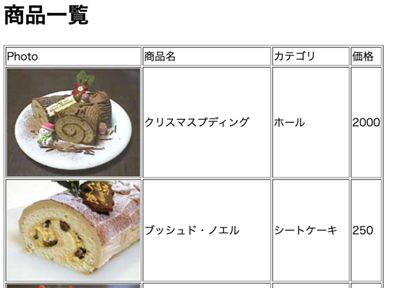

■AutoScalingの修正

ここでは、クラス名番号_web_sv1aとクラス名番号_web_sv1bをAutoScalingと関連付け、CPUに負荷がかかった時にクラス名番号-web-svインスタンスが増減するように設定する。

1.AutoScalingの終了ポリシーを変更しなさい(EC2>AutoScalingグループ>詳細>高度な設定(編集))。  
　終了ポリシー：Newest Instance(新しく作成されたインスタンスを削除する)・・・クラス名番号_web_sv1×を残

すため。　設定の更新はできたか。［　更新できた　・　更新できない　］

2.クラス名番号_web_sv1aとクラス名番号_web_sv1bをAutoScalingグループにアタッチしなさい(EC２>インス

タンス)。

　＊対象のインスタンスを選び、アクション＞インスタンスの設定> AutoScalingグループにアタッチしなさい

　AutoScalingグループ：クラス名-web-sv

＊注意　「クラス名番号_web_sv1×」のインスタンス名が「クラス名-web-sv」に変更される。

■確認２

１.EC２のインスタンスから「クラス名番号-web-sv」がなくなっている(停止)ことを確認しなさい。

［　確認できた　・　確認できない ］ ＊シャットダウンするまで時間がかかる場合もある。

2.ディストリビューションドメイン名でWebページが表示できるか確認しなさい。［　確認できた　・　確認できない　］

　http://ディストリビューションドメイン名/part-db.php

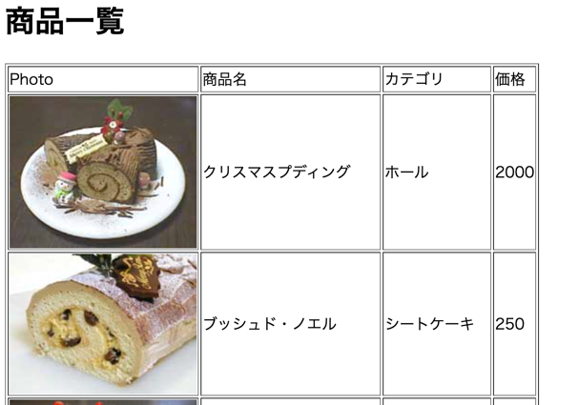

■提出

設定シートに以下のように項目を追加して、番号名前_設定シート_web_site_asで提出しなさい。

|  |  |
| --- | --- |
| AutoScaling： | AutoScaling名、ARN(Amazonリソースネーム)  例　ie3a00-asag、  arn:aws:autoscaling:us-east-1:812184781127:autoScalingGroup:  0d5f895a-2d55-4f68-bf90-f3beb8ff9161:autoScalingGroupName/ie3a00-asg |

■Learner　Labで使用できない場合

Learner Lab使用できない場合、「サンドボックス」を使用して設計パターン1‐5の演習を行います。次の手順に従い環境を構築してください。

＊RDSデータベースは使用せず、AutoScalingの設定を行います。

■環境の構築

1.キーペアの作成

　キーペア名：クラス名番号‐key ファイル形式：pem

2.CloudFormationを使用して設計パターン演習1‐2までの環境を構築する。

　スタック名：クラス名番号-partern1-2 キーペア：クラス名番号‐key

　ファイル：クラス名-partern1-2.yml

■確認

1.EC2に次の3つのインスタンスが作成されたか確認しなさい。

　クラス名40_bastion、クラス名40_web_sv1a、クラス名40_web_sv1b

2.次のようなロードバランサーが作成されたか確認しなさい。

　クラス名40‐elb

3.ロードバランサーのDNS名を使用して次のようなページが表示される確認しなさい。

　　http://DNS名/hello.php

